Správa o mimoškolskej činnosti

- Prioritná os | Vzdelávanie
- Špecifický cieľ | 1.2.1. Zvýšiť kvalitu odborného vzdelávania a prípravy reflektujúc potreby trhu práce
- Prijímateľ | Trnavský samosprávny kraj
- Názov projektu | Prepojenie stredoškolského vzdelávania s praxou v Trnavskom samosprávnom kraji 2
- Kód projektu ITMS2014+ | 312011AGY5
- Názov školy | Stredná odborná škola technická Galanta -  Műszaki Szakközépiskola Galanta
- Názov mimoškolskej činnosti | Krúžok bez písomného výstupu:  Presné poľnohospodárstvo
- Dátum uskutočnenia  mimoškolskej činnosti | 4.4.2022
- Miesto uskutočnenia  mimoškolskej činnosti | Stredná odborná škola technická Galanta -  Műszaki Szakközépiskola Galanta Esterházyovcov 712/10, 924 34 Galanta - miestnosť/učebňa: Agro
- Meno lektora mimoškolskej činnosti | Filip Koška
- Odkaz na webové sídlo  zverejnenej správy | www.sostechga.edupage.org  www.trnava-vuc.sk
- Hlavné body, témy stretnutia, zhrnutie priebehu stretnutia:

Charakteristika systému
Použitím diferenčnej (rozdielovej) metódy merania sa dosiahne významného zvýšenia presnosti určovania polohy v reálnom čase. Vychádzame pri tom z poznatku, že diferencie údajov meraných dvoma blízkymi GPS prijímačmi sú zaťažené podstatne menšími chybami ako samotné namerané údaje. To je spôsobené vysokou koreláciou (vzájomnou závislosťou) chýb oboch meraní. Signál sa šíri od družice k obom prijímačom po skoro rovnakej dráhe, preto ionosférické a troposférické oneskorenie signálu je zhruba rovnaké. Podobne sa prejavia aj chyby efemerid družíc. Za nekorelované (nezávislé) môžeme považovať len chyby spôsobené samotnými prijímačmi a mnohocestným šírením signálu (rôzne odrazy od objektov, rušenia…). Mnohocestné šírenie potom môžeme považovať za hlavný faktor výslednej chyby diferenciálneho GPS. Meranie polohy pomocou DGPS je trochu zložitejšie ako pri GPS, pretože sú potrebné minimálne dva GPS prijímače. Jeden prijímač je umiestnený stacionárne na známej polohe, ktorá sa určila geodetickým meraním. Tento prijímač sa nazýva RS – referenčná stanica. Táto stanica neustále uskutočňuje merania ku všetkým viditeľným družiciam, zmerané pseudovzdialenosti porovnáva s predpokladanými hodnotami (údajmi o svojej polohe) a ich rozdiely vysiela vlastným samostatný kanálom k všetkým užívateľom DGPS. V prijímačoch ostatných DGPS užívateľov sa prijaté korekcie použijú k oprave merania a tak sa významne zvýši presnosť určenia ich polohy v reálnom čase. Korekčný údaj sa aktualizuje v intervale 1 až 15 sekúnd. Platnosť korekcií je v polomere 10 km centimetrová až decimetrová a v polomere 400 km je metrová. Formát opráv pre ich prenos bol navrhnutý v dokumente RTCM.
Pripojenie systému a ovládanie systému :
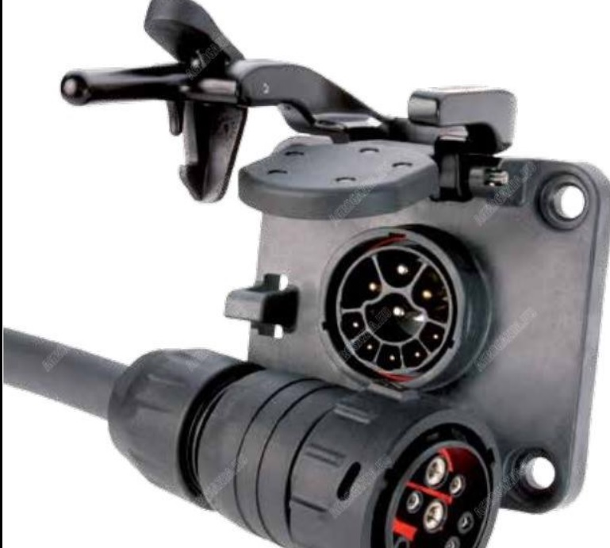
pre ovládanie až 190 typov strojov so zbernicou ISOBUS
- jednoduché a prehľadné ovládanie
- využiteľné pre stroje so zbernicou ISOBUS, ale bez monitoru
- univerzálny terminál pre všetky stroje so zbernicou ISOBUS
- rýchle a jednoduché prenášanie medzi traktormi
- lepší výhľad a prehľadnejšia kabína vďaka jedinej obrazovke
- dotyková obrazovka s uhlopriečkou 8,4
je kombinovateľný s rôznymi druhmi antén a jeho presnosť záleží na zvolenom type antény a korekčného signálu (od 2 do 25 cm). Je možné ho napojiť aj na automatické samočinné navádzanie, resp. na automatické ovládanie sekcií postrekovača. Samozrejmosťou je možnosť pripojenia cúvacej kamery.
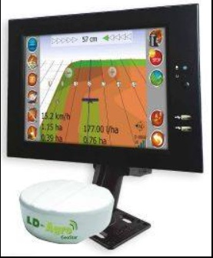
Pracovný monitor dokáže obsluhe ponúknuť vyššiu presnosť v porovnaní s navigačným systémom V1, a to vďaka výkonnejšej príjmacej GPS anténe. Ďalej ponúka rozšírené funkcie ako napríklad režim navigovania podľa poslednej krivky, virtuálne vypínanie sekcií postrekovača alebo možnosť pripojenia cúvacej kamery.

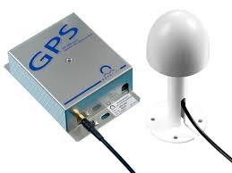
Taktiež je možné ho rozšíriť o automatické ovládanie sekcií postrekovača, a to nezávisle na značke stroja. Samozrejmosťou je možnosť pripojenia cúvacej kamery. Presnosť záleží na zvolenom type antény a korekčného signálu (od 2 do 25 cm).

Montáž a pripojenie snímača GPS snímača

- pripojenie
- Hľadanie optimalizovaného systému
- ( označenie úrovne a stav signálu )
- Nastavenie parametrov stroja
- Označenie východiskovej polohy

- Vypracoval (meno, priezvisko) | Filip Koška
- Dátum | 4.4.2022
- Podpis
- Schválil (meno, priezvisko) | Ing. Beáta Kissová
- Dátum | 4.4.2022
- Podpis

Príloha:
Prezenčná listina z mimoškolskej činnosti

